Beweegbaten
De baten van een beweegvriendelijke buitenruimte

Meer mensen die meer bewegen in een beweegvriendelijk publieke buitenruimte draagt bij aan welvaart en welzijn, zowel publiek als privaat en zowel op de korte als langere termijn.
Naast meer gezondheid draagt een beweegvriendelijke buitenruimte ook bij aan
het beter benutten, beleven en beschermen van onze omgeving, zoals hieronder kort
en op de volgende pagina uitgebreider staat beschreven.

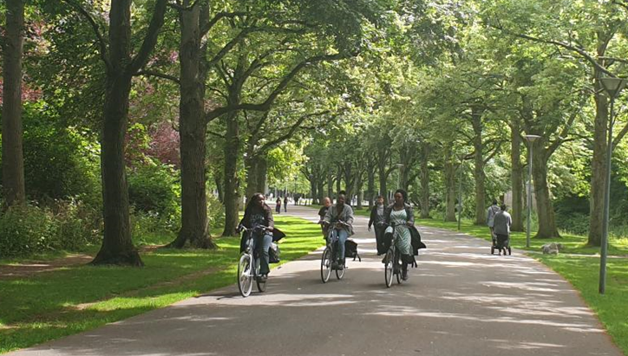

Benutten (Welvaart)
Een beweegvriendelijke omgeving (waarin in praktijk vooral meer wordt gelopen en gefietst)
draagt bij aan compacter, bereikbaarder en aantrekkelijker steden en dorpen. En een beweegvriendelijker stedelijk en buitengebied draagt bij aan het woon- en vestigingsklimaat, aan vastgoedwaarden en aan omzet in o.a. horeca en detailhandel.

Beleven (Welzijn)
Een beweegvriendelijke omgeving bevordert de verblijfskwaliteit en daarmee het buiten zijn en bewegen, wat bijdraagt aan sociaal contact (ontmoeting) en sociale veiligheid (‘ogen op straat’)
en daarmee aan de fysieke, sociale en mentale gezondheid.

Beschermen (Gezonde en volhoudbare omgeving)
Lopen en fietsen zijn de meest schone, stille en energie- en ruimtesparende wijzen van vervoer,
waardoor ze bijdragen aan een gezonde en volhoudbare omgeving.

Vereisten
Om die maatschappelijke vruchten van een beweegvriendelijke buitenruimte optimaal te kunnen plukken is het uiteraard wel zaak dat de omgeving om in te bewegen bekend, toegankelijk, veilig en aantrekkelijk is, zodat er ook daadwerkelijk meer naar buiten wordt gegaan en bewogen.

Onderzoek wijst uit: investeren in een beweegvriendelijke buitenruimte loont!
Uit de Verkenning effecten van investeren in lopen van Decisio en Molster, waarin de onderzoeksresultaten over de maatschappelijke kosten en baten van lopen zijn gebundeld, blijkt dat die baten doorgaans een factor 10 groter zijn dan de kosten, met gezondheidswinst en hogere vastgoedwaarden als de twee belangrijkste maatschappelijke baten. Volgens CROW wijst onderzoek naar het maatschappelijk rendement van investeringen in fietsvoorzieningen uit dat alleen al de gezondheidsbaten doorgaans een factor 5 groter zijn dan de kosten. Verder wijst onderzoek van Ecorys (zie het artikel SROI van sport en bewegen) uit dat het maatschappelijk rendement van investeringen in sport en bewegen een factor 2,8 is, vooral in de vorm van meer
gezondheid en vitaliteit.

Ook de wetenschappelijke publicatie The social cost of automobility, cycling and walking in the European Union wijst uit dat investeren in lopen en fietsen een hoog maatschappelijk rendement heeft: iedere loopkilometer heeft een maatschappelijk rendement van + € 0,37 en iedere fietskilometer van + € 0,18. Gezondheidswinst vormt hierbij veruit de belangrijkste maatschappelijke baat (in deze studie is de bijdrage van bewegen aan de vastgoedwaarden niet onderzocht). Zie voor meer informatie over de maatschappelijke baten van bewegen ook de provinciale Beleidsverkenning Lopen.

Maatschappelijke baten van een beweegvriendelijke omgeving
De maatschappelijke baten van meer mensen die meer bewegen in een beweegvriendelijke omgeving aan welvaart, welzijn en de omgevingskwaliteit door het respectievelijk beter beleven, benutten en beschermen van de fysieke omgeving zijn als volgt:

Beleven (Welzijn)
1. Gezondheid: actieve bijdrage hieraan doordat meer bewegen in een beweegvriendelijke omgeving bijdraagt aan de fysieke en mentale gezondheid en o.a. beweegarmoede, overgewicht, diabetes en hoge bloeddruk bestrijdt.
2. Verblijfskwaliteit: een beweegvriendelijke omgeving bevordert de beleving en daarmee de verblijfskwaliteit. Dit geldt zowel binnen bebouwd gebied als daarbuiten, dus zowel voor woon- werk-, en winkel-, als voor natuur-, recreatie en landbouwgebieden. Daarmee dragen lopen en fietsen o.a. ook bij aan de recreatieve en toeristische waarden en aan de economie, zie 6).
3. Welzijn: een beweegvriendelijke omgeving waarin meer mensen op straat zijn en er meer wordt gelopen en gefietst draagt bij aan de sociale veiligheid (‘ogen op straat’), sociaal contact en sociale samenhang.
4. Participatie en zelfredzaamheid: een te voet en/of per fiets voor iedereen toegankelijke omgeving draagt bij aan het VN-Handvest dat alle mensen het recht geeft op deelname, waaronder ook mensen met beperkingen, Dit draagt ook bij aan zelfredzaamheid van iedereen, waaronder van jongeren, ouderen en gehandicapten, die in een inclusievere samenleving beter en langer kunnen deelnemen en naar eigen inzicht en zelfstandig blijven leven. Dit beperkt daarmee o.a. ook vervoersarmoede en de zorgkosten in een individualiserende en vergrijzende samenleving.
Benutten (Welvaart)
5. Bereikbaarheid: een betere befiets- en beloopbaarheid als onderdeel van de verplaatsingsketen van A naar B (ook in combinatie met OV in het voor- en natraject en bij lopen vooral de first and last mile), bevordert de bereikbaarheid van gebieden, voorzieningen en bestemmingen voor bewoners en bezoekers.
6. Economie: een beweegvriendelijke omgeving bevordert de verblijfskwaliteit en daarmee ook de vitaliteit en de vastgoedwaarden, waaronder van woningen, kantoren en winkelcentra, maar ook van andere bestemmingen en voorzieningen, zowel binnen als buiten bebouwd gebied.
7. Ruimte: een beweegvriendelijke omgeving waarin meer wordt gelopen en gefietst bevordert doelmatig ruimtegebruik en daarmee de mogelijkheden tot stedelijke verdichting, want lopen en fietsen zijn de meeste schone, stille en ruimtesparende modaliteiten (zowel in beweging als stilstand)
Beschermen (Gezonde en volhoudbare omgeving)
8. Gezondheid: passieve bijdrage hieraan (voor iedereen) doordat actieve vervoerwijzen in een gezonde en verkeersveilige loopomgeving de uitstoot van (en bij voorkeur ook blootstelling aan) fijnstof en geluid en het aantal verkeersslachtoffers beperkt
9. Verkeersveiligheid: fietsers en voetgangers zijn kwetsbare verkeersdeelnemers, als er meer wordt gelopen en gefietst zonder extra investeringen in de verkeersveiligheid zal het aantal verkeersslachtoffers naar verwachting stijgen.
10. Energie, ruimte en grondstoffen: lopen en fietsen zijn energie- ruimte- en grondstoffensparende vervoersmodaliteiten die derhalve het energie- en ruimte- en materiaalgebruik sparen (gebruik van eindige (waaronder fossiele) bronnen en ruimte).
Ze dragen daarmee bij aan een volhoudbare samenleving.

Bewegen en water en groen versterken elkaar
Mensen bewegen immers graag door groen en langs water. Voor zowel bewegen als water en groen geldt dat ze bijdragen aan gezondheid, vastgoedwaarden en welzijn.
Bovendien versterken bewegen en water en groen elkaar: water en groen nodigen immers uit tot meer naar buiten gaan, bewegen en sociaal contact en een beweegvriendelijker omgeving draagt bij aan een betere beleving van water en groen.

